Буклет
«Профилактика терроризма»
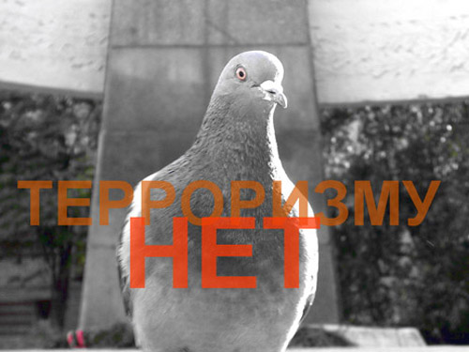
2019 год
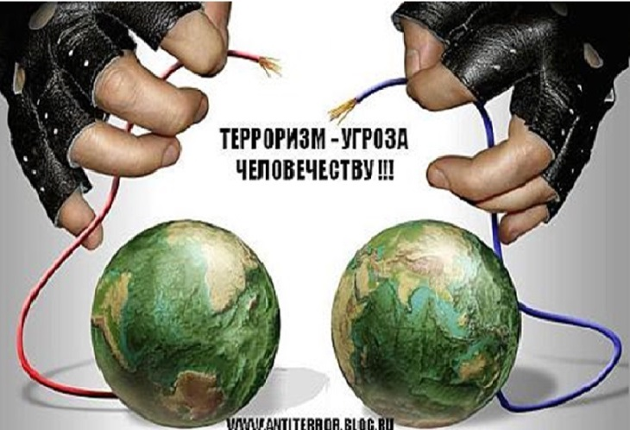СЛОВО «террор» в переводе с латыни означает «ужас». Против терроризма сегодня — весь мир, люди всех национальностей, стран и континентов. Террористы - это крайне жестокие люди, которые любыми способами хотят запугать нас. Все они – преступники.
Конечно, все мы надеемся, что беда обойдет стороной нас и наших близких. Но человек должен быть готов ко всему. Когда случится беда, трудно будет действовать правильно, если не готовиться заранее. Мы расскажет вам, как вести себя в сложных ситуациях.

Когда что-то происходит, у нас порой нет времени думать, исходит угроза от террористов или нет. Главное - действовать и действовать правильно. Поэтому в данном буклете вы найдете правила поведения в различных ситуациях, телефоны служб спасения и другую важную и нужную информацию. Она поможет тебе спасти собственную жизнь и жизнь твоих близких. Поделись своими знаниями с друзьями - и вы станете сильнее перед лицом возможной опасности!

